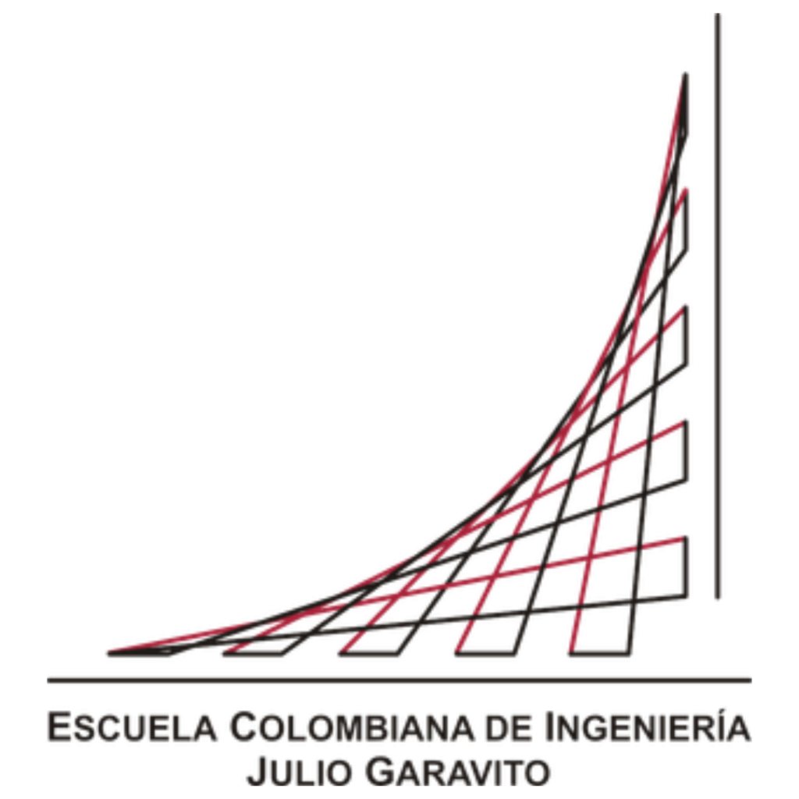
ESCUELA COLOMBIANA DE INGENIERÍA JULIO GARAVITO DEPARTAMENTO DE INGENIERÍA DE SISTEMAS

StyleAI: Asistente Inteligente de Armario y Recomendación de Outfits

Proyecto de curso PTIA

Grupo 01

Integrantes:
Diego Fabian Andrade Durán
Fecha de entrega: 6 de octubre de 2026

Declaración firmada

“Declaro que he escrito este trabajo de investigación por mí mismo, y que no he utilizado otras fuentes o recursos que los indicados para su preparación. Declaro que he indicado claramente todas las citas directas e indirectas, y que este documento no se ha presentado en otro lugar para fines de examen o publicación”

Nombre del estudiante & Firma:

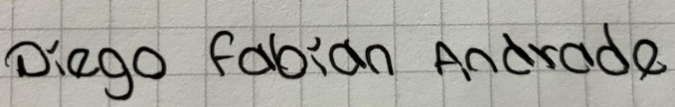

Diego Fabian Andrade Durán Fecha: 6 de octubre de 2026
<Nombre estudiante> Fecha: <día> de <mes> de <año>

Índice de contenido Índice de Tablas Índice de figuras
1. Introducción 3
2. Trabajos relacionados 4
3. Descripción del problema 5
4. Justificación 6
5. Alcance y Objetivos 7
6. Diseño metodológico 8
7. Análisis de resultados 9
8. Conclusiones 10

Introducción
a. ¿Cuáles serían tres problemas que les interesaría resolver?
1. Coordinación diaria de outfits: la indecisión y pérdida de tiempo diaria para armar combinaciones de ropa adecuadas según el clima, la ocasión y el estilo personal.
2. Subutilización del armario personal: la falta de control del inventario de ropa en casa, lo que causa compras repetidas de prendas similares y baja rotación del armario.
3. Recomendación de recetas según despensa: la planificación de comidas diarias aprovechando únicamente los ingredientes disponibles en la despensa para evitar desperdicio.
b. ¿Por qué como proyecto de PTIA?
Porque el problema de recomendación de outfits permite aplicar de forma práctica los temas principales de la asignatura: representación del conocimiento mediante atributos estructurados (formalidad, nivel térmico y teoría del color), razonamiento bajo restricciones de contexto (clima y evento) y evaluación multicriterio para seleccionar la mejor opción.

Trabajos relacionados
a. ¿Cuáles son dos trabajos relacionados a cada problema? (resultados y tecnología)
Para el Problema 1 (Recomendación de outfits):
1. Cladwell: aplicación que sugiere outfits usando etiquetas manuales de ropa y reglas por clima. Resultado: ayuda a organizar la ropa, pero no evalúa formalidad ni teoría del color.
2. Recomendación de outfits con grafos (Lin et al., 2020): propone recomendaciones usando redes de grafos para relacionar prendas superiores e inferiores. Resultado: alta precisión en combinaciones estéticas, pero requiere un modelo pesado y muchos datos de entrenamiento.
Para el Problema 2 (Subutilización de armario):
3. Save Your Wardrobe: herramienta para guardar fotos de la ropa y ver estadísticas de uso. Resultado: sirve para seguimiento de inventario, pero no genera sugerencias de combinación para el día.
4. EcoStylist: plataforma que califica el impacto ambiental de prendas. Resultado: concientiza sobre compra responsable, aunque no soluciona el vestuario cotidiano.
Para el Problema 3 (Recetas por despensa):
5. SuperCook: buscador de recetas a partir de ingredientes ingresados. Resultado: filtra eficazmente según disponibilidad, mostrando el valor del filtrado por inventario.
6. Mealime: aplicación que planifica menús según restricciones de dieta. Resultado: optimiza compras mediante reglas declarativas.

Descripción del problema
a. ¿Cuáles criterios van a usar para seleccionar el problema a resolver?
1. Relevancia y utilidad diaria: que resuelva una necesidad recurrente y práctica en el día a día.
2. Factibilidad de modelado de datos: que las prendas y el contexto se puedan representar de forma limpia sin requerir sensores costosos.
3. Viabilidad de implementación MVP: que se pueda desarrollar un prototipo funcional (MVP) completo dentro del tiempo del curso.
b. ¿Cuál es el problema seleccionado?
El problema seleccionado es la dificultad para coordinar rápidamente prendas del armario existente en outfits armónicos que se ajusten al clima del día y al tipo de evento.

Justificación
a. ¿Cuál es el gran problema que se quiere resolver?
La ineficiencia en el uso del armario personal, la indecisión matutina y el gasto innecesario en ropa nueva por no saber combinar lo que ya se tiene.
b. ¿Por qué es importante resolverlo?
1. Práctico: ahorra tiempo todas las mañanas y evita la indecisión al vestir.
2. Ambiental: promueve la moda sostenible aprovechando mejor la ropa comprada previamente.

Alcance y Objetivos
a. ¿Cuál es el problema que efectivamente van a resolver?
Construir una herramienta que reciba las prendas registradas por el usuario, tome el clima y la ocasión del día, y genere las combinaciones de outfits con mayor puntaje de compatibilidad explicadas.
b. ¿Por qué consideran que es una simplificación adecuada?
Porque en lugar de procesar imágenes complejas en HD, se abstrae la ropa en atributos clave (categoría, color, nivel de abrigo 1-5, formalidad 1-5). Esto permite probar el razonamiento del algoritmo de forma rápida y ligera sin saturar recursos.
c. ¿Cuál sería el objetivo (cuantitativo y cualitativo)? Detallar objetivo general
Objetivo general cualitativo: desarrollar una aplicación web MVP (StyleAI) que recomiende outfits idóneos evaluando clima, formalidad y teoría del color.
Objetivo cuantitativo: obtener respuestas en menos de 100 milisegundos y lograr un puntaje de compatibilidad del modelo mayor al 85% en los casos de prueba.

Diseño metodológico
a. ¿Cuál es la estrategia general seleccionada para la solución? Justificación
Un sistema basado en conocimiento con satisfacción de restricciones (CSP) y función de scoring ponderado. Se justifica porque en vestuario hay reglas bien definidas de formalidad y combinación de colores que se representan mejor con reglas lógicas explicables.
b. ¿Dónde se concentra la inteligencia de la solución? (Conocimiento + Razonamiento)
En el motor que evalúa las combinaciones posibles contra tres filtros:
1. Filtro de formalidad: verifica si la formalidad promedio de las prendas coincide con la ocasión (oficina, fiesta, casual).
2. Filtro térmico: comprueba si el nivel térmico acumulado es suficiente para el clima (frío, cálido, lluvioso).
3. Reglas de color: evalúa la combinación de colores usando neutros y contrastes válidos.
c. ¿Qué herramienta seleccionaron para implementar la solución? Justificación
Se eligió Python con el ecosistema de Hugging Face (QLoRA, PEFT y SFTTrainer) para afinar un modelo de lenguaje base (LLaMA/Mistral) mediante fine-tuning, junto con FastAPI para exponer el motor de recomendaciones a través del endpoint POST /api/recommend. En el frontend se usó HTML5, CSS3 y JavaScript para la aplicación web MVP. Se justifica porque un modelo entrenado permite razonar sobre combinaciones de forma más flexible que reglas fijas, FastAPI facilita la comunicación entre el modelo y la interfaz sin instalaciones complejas para el usuario final, y el frontend corre directo en el navegador con una interfaz rápida en modo oscuro.
d. ¿Cuál es la arquitectura de la solución? (Componentes y relaciones)
Consta de 4 componentes conectados:
1. Generación de dataset y fine-tuning: script que construyó un conjunto de 500 ejemplos instruccionales (armario, clima, ocasión, respuesta y justificación) usado para afinar el modelo base mediante QLoRA y PEFT.
2. Servidor backend (FastAPI): expone el endpoint POST /api/recommend, que recibe las prendas y el contexto (clima, ocasión) y ejecuta la inferencia del modelo afinado para calcular los puntajes de compatibilidad de outfits.
3. Aplicación web (frontend): gestiona el registro de prendas, envía las solicitudes de recomendación y muestra las mejores combinaciones de outfits en tarjetas con la explicación generada.
4. Control de versiones: el proyecto se sincroniza en un repositorio de GitHub, con un historial de commits redactado de forma natural para reflejar el avance del desarrollo.
e. ¿Cuál es el componente principal? (Descripción detallada)
El componente principal es el modelo de lenguaje afinado que, a partir del armario y el contexto recibidos, genera la combinación de outfit junto con su justificación. Como referencia interna de evaluación se mantiene un puntaje de compatibilidad calculado así:
Score = (Formalidad × 0.35) + (Térmico × 0.35) + (Color × 0.20) + (Estilo × 0.10)

Análisis de resultados
Recomendaciones
Detallar los resultados
¿Cuáles son los dos mejores casos de prueba? (Secuencia de entradas y salidas esperadas y logradas)
¿Cuál es el caso de prueba más significativo? (Además de la secuencia de entradas y salidas, analicen el resultado)

Conclusiones
Recomendaciones
Presentar una reflexión sobre los resultados y hallazgos de su trabajo; lecciones aprendidas
¿Cuáles son los dos aciertos y dos errores más relevantes? (Aprendizaje de cada uno de ellos)
¿Cuáles son las tres conclusiones más evidentes?
¿Cuál es una buena idea de trabajo futuro?
Las conclusiones son una oportunidad para resumir los resultados y hallazgos de una investigación o un proyecto, y para hacer énfasis en la idea o punto principal del escrito al final de su argumento

